Intitulé de l’item (ou des items) évalué(s)
Domaine : Savoir utiliser des connaissances et des compétences mathématiques

Item : Organisation et gestion des données

Énoncé de la situation d’évaluation
Marie et Jean sont invités à un anniversaire. C’est une fête entre copains où on sert différentes boissons dont certaines sont alcoolisées.

Marie se fait servir une vodka orange puis une bière aromatisée, Jean prend un whisky/coca puis deux Ricard.

Quand on consomme une boisson alcoolique, tout l’alcool qu’elle contient passe en peu de temps dans le sang.
L'alcoolémie, est la quantité d'alcool pur par litre de sang, elle s'exprime en grammes par litre, et dépend du poids et du sexe.

Marie et Jean ne sont pas d’accord, chacun pense que l’autre a un taux d’alcoolémie plus élevé que lui.

- Pour calculer le taux d’alcoolémie, il faut tout d’abord calculer la quantité d’alcool dans chaque boisson

Un litre d’alcool pur pèse 800 grammes
Le degré alcoolique = le % en volume d’alcool dans une boisson alcoolisée : 10°= 10% d’alcool.

- Montrer que 1 litre de whisky à 40° contient 320g d’alcool pur.

- Sachant que dans un whisky /coca on met environ 4cL de whisky combien le verre de Jean contient-il d’alcool pur ?

En fouillant dans ses cours de SVT Marie retrouve le tableau suivant :
Boisson | Degré alcoolique | Volume en cL du liquide d’un verre de boisson | masse en g d'alcool par verre de boisson
bière | 5 | 25 | 10.0
bière aromatisée | 6 | 33 | 15.8
champagne | 12 | 9 | 8.6
vin | 13 | 20 | 20.8
porto | 20 | 6 | 9.6
ricard | 45 | 3 | 10.8
cognac | 40 | 4 | 12.8
whisky | 40 | 4 | 12.8
vodka | 40 | 4 | 12.8
rhum | 55 | 4 | 17.6

- Calculer la quantité totale d’alcool pur absorbée par Marie et par Jean.

- Pour calculer le taux d’alcoolémie on utilise Une formule (Widmark) :

masse en g d'alcool
Alcoolémie (hommes) = —————————————
poids 0,7

masse en g d'alcool
Alcoolémie (femmes) = —————————————
poids 0,6

- Sachant que Jean pèse 70 kg et Marie 50 kg, montrer que le taux d’alcoolémie de Jean est de environ 0,7g par L.

- Calculer le taux d’alcoolémie de Marie, arrondir au centième.

- Après avoir bu, l'alcoolémie augmente rapidement. Le maximum est atteint environ au bout d'une heure. L'élimination de l'alcool est ensuite plus longue. Chaque heure, l'alcoolémie baisse d'environ 0,15g/L.
Une association de lutte contre l’alcool au volant a distribué le graphique suivant à Jean. Jean a le permis depuis peu, son taux d’alcoolémie au volant doit être de 0 g par L.
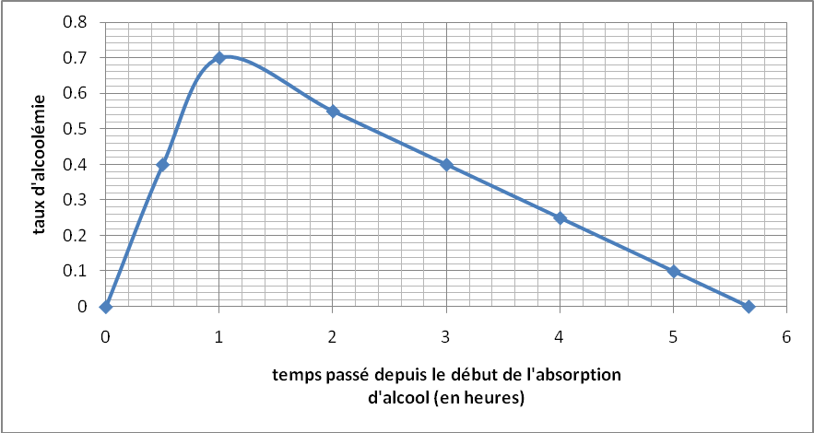
- Combien de temps doit-il attendre avant de quitter la soirée sachant qu’il doit repartir au volant de sa voiture ?

Critères de réussite (le minimum attendu de l’élève pour une validation positive)
A chaque question est demandé l’utilisation d’une compétence, mais les résultats intermédiaires ne sont pas indispensables pour poursuivre l’exercice. On peut évaluer la compétence à plusieurs niveaux.
Commentaires des auteurs
Avec cet exercice on traite d’un sujet sensible chez les jeunes : l’alcoolémie, il peut-être l’occasion d’un débat sur les idées reçues et le taux d’alcoolémie.
Commentaires du groupe de relecture
Le thème abordé est effectivement un sujet sensible chez les jeunes : justement, est-il opportun de prendre comme sujet la comparaison entre deux personnes de leur consommation d’alcool. Ne pourrait-on pas utiliser ces documents sans parler de comparaison entre deux personnes.
Une autre remarque sur la formulation du degré alcoolique : il serait préférable que cette phrase soit écrite correctement en français et ne mélange pas des notations mathématiques

